Муниципальное дошкольное образовательное учреждение
«Детский сад комбинированного вида «Ландыш»
города Балашова Саратовской области»

Консультация для родителей:
«Игры, направленные на развитие внимания дошкольника»

Составитель
педагог-психолог Шаркова И. А.

Балашов 2025
Внимание – это сосредоточенность на чем-либо. Оно связано с интересами, склонностями, призванием человека, от его особенностей зависят такие качества личности, как наблюдательность, способность отмечать в предметах и явлениях малозаметные, но существенные признаки. Внимание является одним из основных условий, обеспечивающих успешное усвоение ребенком доступного для него объема знаний, умений и установление контакта со взрослым.
Предлагаем игры на развитие зрительного внимания дошкольников.
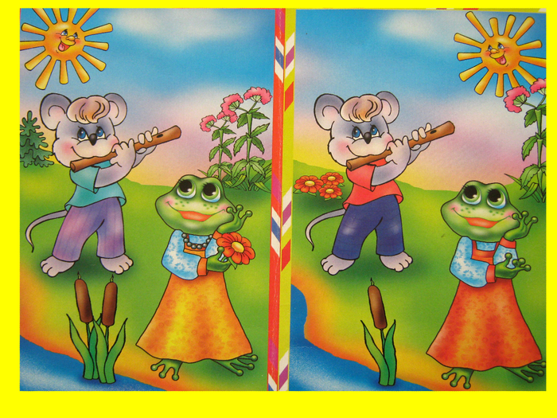
Игра «Найди отличия».
Предложите ребёнку карточки с изображением пары картинок, имеющих несколько различий. Ребёнку необходимо как можно быстрее найти эти различия.

Выкладывание узора из мозаики или из палочек.
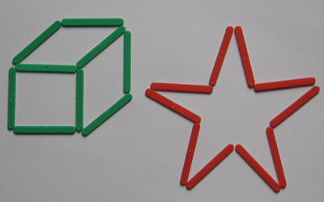
Ребенку предлагают выложить из мозаики (или палочек) по образцу узор, силуэт и т.п.
Нанизывание бусинок.
Ребенку предлагается образец или схема нанизывания бус, нитка или проволока, бусинки. Ребенок собирает бусы.
Дорисуй.
Ребенку предлагается назвать, что отсутствует в изображении предметов и дорисовать их. Примеры: дом без окон, машина без колес, цветок без стебелька и т.п.

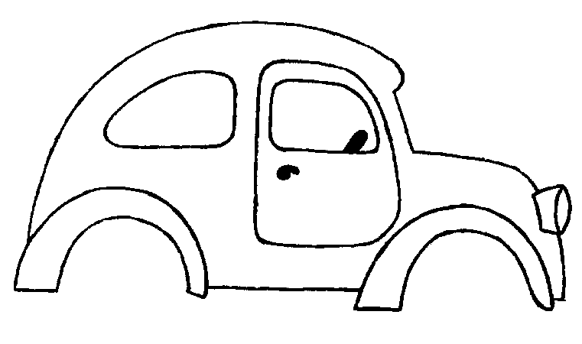

Зачеркни.
Ребенку предлагается таблица, где в несколько рядов изображены знакомые предметы или геометрические фигуры. Нужно зачеркнуть, например, все елки или все квадраты.
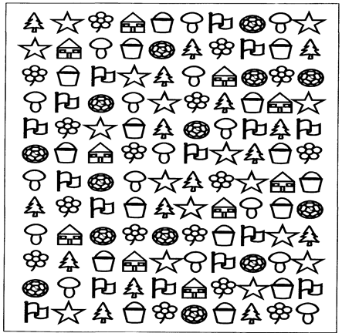
Назови предмет.
Ребенку даются рисунки с замаскированными (неполными, перечеркнутыми, наложенными друг на друга) изображениями предметов. Необходимо их назвать.


Лабиринт.
Пройти по лабиринту, прослеживая путь взором, в случае затруднения пальцем или карандашом.


